Fiche animation « L’élément naturel et son contraire »

Objectif : rechercher, observer et classer des éléments naturels sur base d’un critère et découvrir
d’autres critères et donc d’autres modes de classement.

Types d’approches : sensorielle et scientifique

Age : 8 à 14 ans

Matériel : une boîte à vis/clous (boîte avec compartiments) par équipe

Lieu : un parc, un bois, une zone humide, une lisière,…

Nombre minimum de participants : 4 enfants (2 équipes de 2)

Durée : 30 min

Déroulement :

Rassembler les enfants, former les équipes (Ex : pour un groupe de +/- 20 participants > 4 équipes) et remettre à chacune d’elles une boîte à vis/clous. L’animateur demande aux enfants de ne pas retourner la boîte pour ne pas montrer aux autres ce qui est noté sous celle-ci car un critère de classement est noté sur le dessous de chaque boîte. L’animateur donne alors un exemple et explique aux enfants ce qu’ils vont devoir faire : « Il est par exemple noté sous une boîte : piquant/doux. Cela signifie que vous allez devoir chercher des éléments dans la nature qui sont piquants ou doux et les placer dans votre boîte. Chaque fois que vous placerez un élément naturel piquant dans la boîte, il faudra placer dans le compartiment à côté de celui-ci, un élément doux. Et ainsi de suite, jusqu’au moment où la boîte est remplie. Chaque équipe a ainsi un critère de classement différent et une fois que toutes les boîtes seront remplies, on se rassemblera et on fera tourner les boîtes d’une équipe à l’autre car il faudra deviner le critère de classement de chacune d’elles. Il faudra donc bien réfléchir et vous mettre d’accord avant de retourner la boîte pour lire le critère car vous n’aurez pas de seconde chance ! L’équipe gagnante sera celle qui aura deviné le plus de critères corrects sur les 3 boîtes (si 4 équipes) ». L’animateur donne ensuite un timing (Ex : 15 min.) aux équipes pour remplir leur boîte et explique qu’on ne peut pas prélever de petits animaux vivants. Après cette phase de collecte, il rassemble les équipes et les dispose +/- en cercle pour la phase de devinettes.
Voici par exemple, ce qu’il est possible de noter comme critères sous les 4 boîtes :
- 1. Mou/dur
- 2. Rugueux/lisse
- 3. Clair/foncé
- 4. Épais/fin
- Chaque critère est noté sur une étiquette autocollante sous chaque boîte et pour une meilleure durabilité, ces étiquettes sont recouvertes d’un film plastique transparent autocollant.

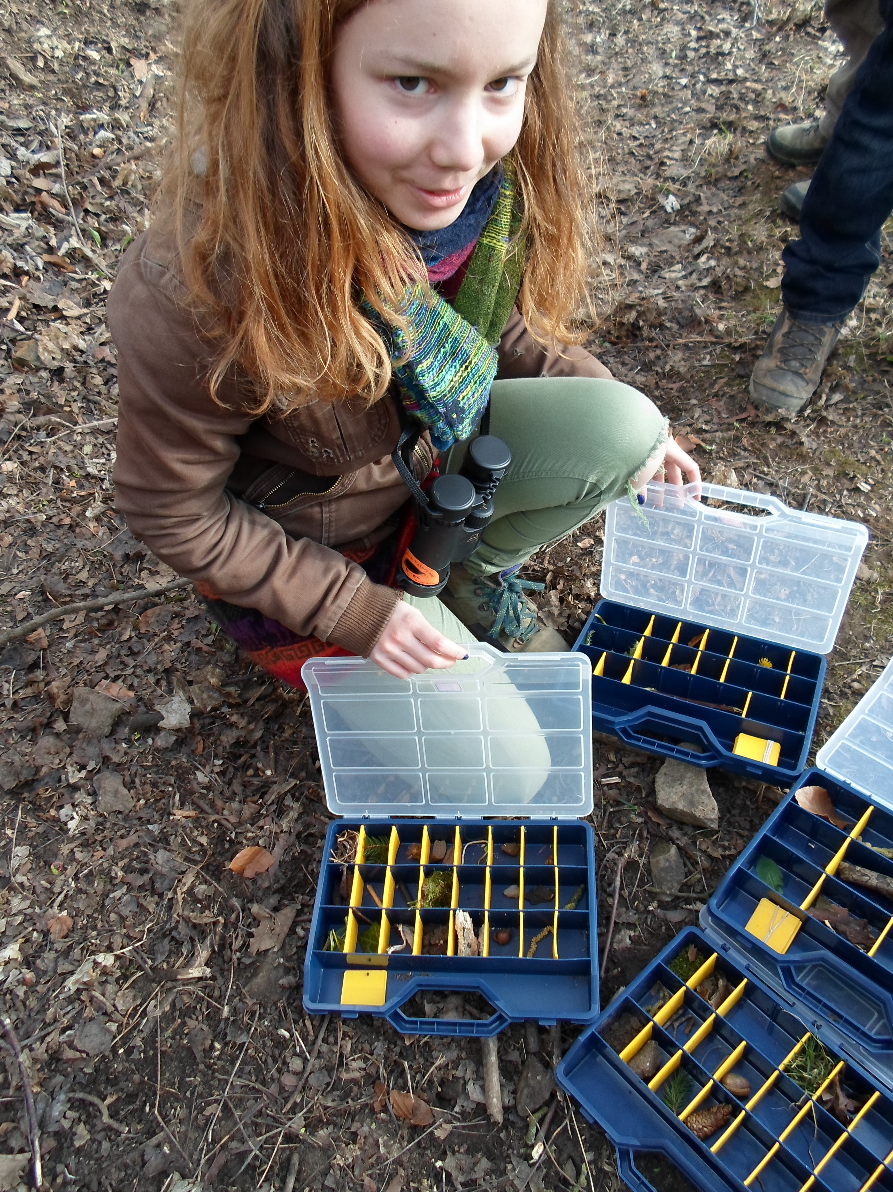

Conclusion :
La notion de critère d’observation abordée dans cette activité, permet d’introduire la notion de clé dichotomique et éventuellement d’en utiliser une avec les enfants par la suite.
Une clé dichotomique est un outil commun en sciences biologiques permettant d’identifier jusqu’à l’espèce un spécimen que l’on rencontre sur le terrain. Le principe de la clé est d’opposer deux critères, d’où le nom « dichotomique ». On propose un critère morphologique à vérifier sur le spécimen ; soit le spécimen le possède, soit il ne l’a pas. S’il le possède, le chercheur est redirigé vers un autre numéro correspondant à une autre description, plus pointue que la précédente. Si le spécimen ne possède pas le caractère donné, le chercheur est redirigé vers un autre numéro, où on teste un nouvel élément morphologique. A noter que pour certaines clés, des étapes peuvent présenter trois ou davantage d’options alternatives : elles sont alors polytomiques.
Toutes les clés ne vont pas nécessairement jusqu’à l’espèce. Il existe donc des clés des ordres, des familles, des genres et des espèces.

Exemple d’un extrait d’une clé d’identification des animaux de la mare :
(A la découverte de la mare – Education-Environnement Août 1985)
- L’animal possède 4 pattes . . . . . . . . . . . . . . . . . . . . . . . . . . .2
- L’animal possède 6 pattes . . . . . . . . . . . . . . . . . . . . . . . . . . .8

2. Il s’agit d’un batracien
- Il possède une queue . . . . . . . . . . . . . . . . . . . . . . . . . . . . . . .3
- Il ne possède pas de queue . . . . . . . . . . . . . . . . . . . . . . . . . . .6

3.
- Le batracien a +/- 15 cm. La peau est noire et jaune vif. La queue est ronde. Il vit au bord de l’eau. . . . . . . . . . . . . . . . . . . . . . . . . . . . . . . . . . . . . . . . La SALAMANDRE
- Le batracien a moins de 10 cm. La queue est aplatie . . . . . . . . . .4

…

